**Консультация для родителей**

**«Развиваем мелкую моторику рук»**

Значение мелкой моторики рук очень велико. Она напрямую связана с полноценным развитием речи, так как центры мозга, отвечающие за моторику и речь, находятся рядом. Именно поэтому при нарушении речи, рекомендуют заниматься с ребенком развитием моторики детских пальчиков. Кроме того, это поможет развить внимание и наблюдательность. Упражнения на развитие мелкой моторики тренируют память, воображение, координацию и развивают творческие способности.

Когда начинать заниматься? Практически с самого рождения! Уже у новорожденных малюток мамы трогают пальчики, ладошки, а массаж этих зон и есть активная тренировка мелкой моторики. Поглаживая кисти рук ребенка, перебирая пальчики, вы уже стимулируете важнейшие мозговые отделы, а также и соседние зоны.

      Мелкая моторика развивается игрой. Сначала малыш учится хлопать в ладоши, сжимать-разжимать пальчики руки, осваивает «Сороку-Белобоку» и «Козу рогатую» – все это неспроста. Тренируют руку кубики и сбор пирамидки или матрешки, игра в машинки или причесывание куклы. Дети постарше с удовольствием рисуют (есть специальные «пальчиковые» краски для самых маленьких, лепят из теста или пластилина, конструируют.   Кроме этого, существует целый ряд игр и игрушек, направленных на развитие мелкой моторики. Например, всевозможные «развивающие коврики». Детям предлагается плести веревочные косички, нанизывать бусинки, завязывать узелки.

       Развитие мелкой моторики, играет важное значение при подготовке ребенка к школе. Хорошо развитые пальчики рук, помогут без труда овладеть письмом. Если скорость движения пальцев будет замедлена, то ребенку будет трудно учиться писать и писать он будет медленнее других. Может сформироваться негативное отношение и к учебным действиям вообще.

Игры и упражнения на развитие мелкой моторики рук, которые родители могут выполнять со своими детьми:

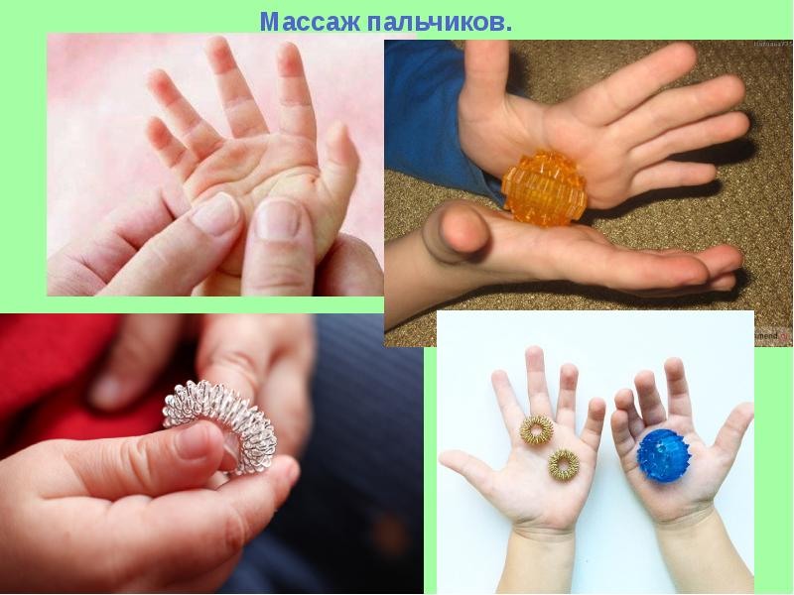

**Массаж ладошек**

Это самый простой и универсальный для любого возраста способ развития мелкой моторики. Своим пальцем водите по ладошкам ребенка, гладьте их и массируйте. Свои действия сопровождайте присказкой «Сорока-ворона».

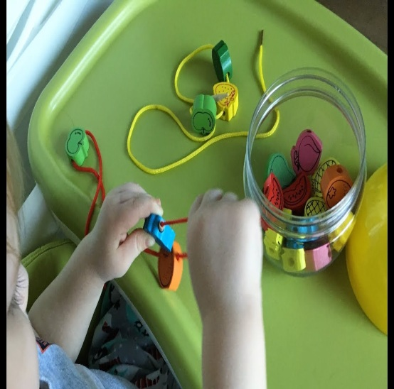

**Нанизывание бус**

Детям нравится перебирать мелкие предметы, что очень полезно. Поэтому можно собирать бусы с бусинами различного размера и формы.

**Упражнение «Перелей водичку»**

Переливание жидкости из одной ёмкости в другую, стараясь не пролить.

**Рисование**

Держание карандашей и кисточек – отличный способ развития моторики. Учите ребёнка обводить рисунки и предметы по контуру, рисуйте не только кисточками, но и пальцами (сейчас для этого существуют специальные краски). Очень хорошо развивает моторику рук раскрашивание цветными карандашами.

**Разрывание бумаги**

Дайте малышу несколько листов мягкой цветной бумаги. Он с удовольствием ощупает ее, начнет вертеть в руках и рвать. Это занятие доставит ему несказанное удовольствие.

**Лепка из пластилина и теста**

     Дети просто обожают лепить, позвольте им это делать как можно чаще. Работа с пластилином также способствует развитию воображения.

**Мозаика, пазлы, конструктор**

Дети с удовольствием занимаются собиранием мозаики, пазлов, конструированием, только подбирать их нужно по возрасту ребёнка.

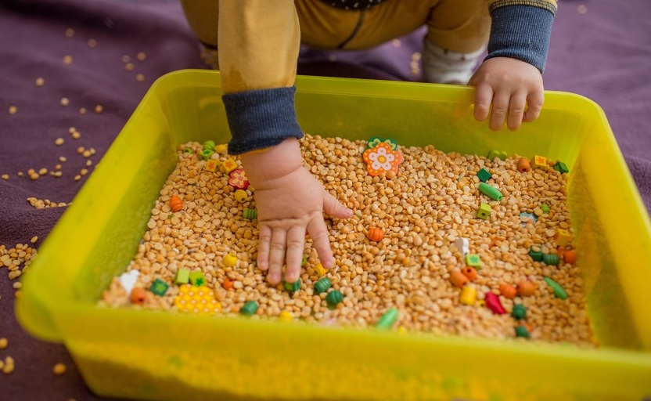**Игры с крупами**

Возьмите большую миску или тазик, высыпьте в неё крупу - гречку, рис или пшено, опустите в нее руки и пошевелите пальцами. Ребёнок непременно захочет присоединиться. «Прячем ручки», «Покормим птичек», «Найди игрушку», «Ищем секрет» и.т.д.

**Завинчивание крышек**

Такое простое занятие, как завинчивание и раскручивание крышек банок, бутылок, пузырьков развивает ловкость пальчиков. Предложите вашему малышу сосуды разного размера и формы, это сделает игру более разнообразной.

**Вырезание из бумаги**

Вырезайте с детьми из бумаги разные фигурки. Начните с простых: круг, квадрат или треугольник, затем переходите к более сложным.

**Игры с предметами домашнего обихода**

Равномерным слоем рассыпьте по подносу манную крупу. Предложите ребёнку пальчиком нарисовать какие-нибудь предметы (солнышко, дождик, травку, буквы, цифры, и. т. д).

Подберите пуговицы разного цвета и размера. Сначала выложите рисунок сами, затем попросите малыша сделать то же самостоятельно.

Можно попросить ребёнка опускать предметы в узкие отверстия, например, в горлышко бутылки.

Поверхность пельменницы, как известно, напоминает соты. Попросите ребёнка в каждое отверстие положить горох, бусинку или ещё какой-нибудь мелкий предмет, затем вытащить эти предметы обратно.

**Формируйте у детей навыки самообслуживания**

Приучайте детей одеваться и обуваться самостоятельно. Расстегивание и застёгивание пуговиц, надевание колготок, носочков, выворачивание их налицо – все эти действия не только приучают ребёнка к самостоятельности, но и развивают мелкую моторику.

Никогда не ругайте малыша, если у него не получается хорошо работать ручками. Не уступайте, если задание кажется трудновыполнимым для ребёнка, больше занимайтесь с ним и хвалите за все успехи. Развитие моторики – неотъемлемая часть общего развития ребёнка. Помимо развития речи, творческого начала и логики, это важная база для подготовки ребёнка к школе

Подготовила педагог-психолог: Дубовец Оксана Анатольевна